Муниципальное бюджетное дошкольное учреждение
« Центр Развития Ребёнка детский сад №27»

Мастер-класс для педагогов по конструированию
На тему: «Гороховый конструктор».

Выполнил: Султанова А.Э

Г. Находка.2024

Цель:
передача педагогического опыта по конструированию с использованием гороха.
Задачи:
-передать педагогический опыт путём показа последовательности действий и демонстрации готовых работ дошкольников.
-организовать совместную деятельность педагогов-участников.
-пополнить варианты возможных конструкций.
Содержание:
Сегодня я хочу познакомить вас с так называемым «гороховым конструктором». Для его использования нужны зубочистки и непосредственно сам горох. Этому детскому конструктору уже 150 лет. Придумал такой конструктор для детей немецкий педагог Фридрих Фребель- создатель первого в мире детского сада. Фридрих Фребель уделял большое внимание разным ручным работам в детском саду- бисероплетению, плетению из полос бумаги, конструированию, рисованию по клеточкам, пальчиковым играм, придумал первую мозаику.
Конструктор из гороха- один из первых конструкторов, созданных Фридрихом Фребелем. Этот конструктор для детей выполнен из экологических материалов, что очень важно. Эти материалы дают ребёнку исключительно приятные тактильные ощущения при создании поделок. Сегодня мы с вами попробуем и убедимся в этом. Вы могли видеть в интернете или пробовать сами аналоги такого конструктора для детей из пластилина или самозатвердевающего пластика. Но это всё не то! Почему? Потому что ощущения от влажного живого гороха несравнимы с ощущениями от работы с синтетическим пластилином. В нашем мире и так много совершенно «мёртвых» материалов. Более того пластилин мягкий и не дает детям ощутить разницу в силе нажима. В то время как горох может намокать и разбухать неравномерно, что заставляем детей регулировать силу нажима.
Детский гороховый конструктор даёт возможность развивать мелкую моторику, сенсомоторную координацию, фантазию и творческие способности ребёнка, знакомит его с азами геометрии, развивает пространственное мышление.
Впервые этот конструктор я решила попробовать сосвоими детьми дома. Пришлось перепробовать много разных сортов гороха, пробовала даже фасоль. К сожалению, в современных магазинах предлагается обработанный горох, без кожуры, а она очень важна для надёжности конструкции, горох без неё просто раскалывается пополам. Идеальным вариантом для конструирования оказался горох НУТ. Во– первых, он более крупный и поэтому удобный в использовании, во- вторых он не лишён важной для нас оболочки. И взяв этот материал в руки, я была просто удивлена его возможностями и приятными ощущениями.
Подготовка конструктора:
Берём обычный горох и выкладываем его на поддон на влажную ткань, сверху покрываем также влажной тканью или ватой. На то чтобы горох размяк и набух, потребуется около 6-7часов. Берём упаковку зубочисток. Удивительным оказалось то, что зубочистки можно вставлять в горошину под разным углом и притом до 7-9 штук. Это даёт возможность сделать невообразимо сложные конструкции.
Полезные советы из моего опыта:
-обязательно проверить готовность горошин к работе. Возьмите зубочистку и проткните ей горошину, затем вторую зубочистку воткните в эту же горошину под углом 90 градусов. Если горошина не растрескалась и зубочистки вошли без особых усилий, то горох готов к работе.
-используйте горох нут, он крупнее, удобнее и имеет необходимую оболочку, в отличие от обработанного паром гороха.
-при использовании горох должен быть именно влажным, а не купающимся в воде.
-не заменяйте горох на пластилин, мармелад и т.д. Это проще, но вы не получите приятных тактильных ощущений, расслабления, отдыха как от природного материала.
Как заниматься с детьми:
-сначала предложите детям выполнить простые плоскостные фигуры по образцу. Например, геометрические фигуры: квадрат, треугольник, а так же можно построить кораблик, летающую тарелку, лестницу…
-затем постепенно переходите к объёмным фигурам: куб, пирамида, дом, многоэтажный дом, башенку, объёмный корабль, ракета, танк, скамейка, предметы мебели.
-далее можно сделать животных. Этот этап мне показался более сложным, потому что требует определённых навыков работы с горохом, качественного крепления частей друг к другу.
-не забывайте давать возможность детям фантазировать, предлагать свои варианты и конструкции.
Мастер – класс для педагогов:
1. Продемонстрировать готовые конструкции, сделанные дошкольниками.
2. Попросить педагогов-участников взять горошины и попробовать вставить в неё зубочистки. Отметить, что в одну горошину можно вставит до 9 зубочисток под разным углом, а зубочистку – сломать пополам.
3. Предложить педагогам – участникам попробовать выполнить одну из предложенных конструкций или придумать свою. Оказывать помощь затрудняющимся.
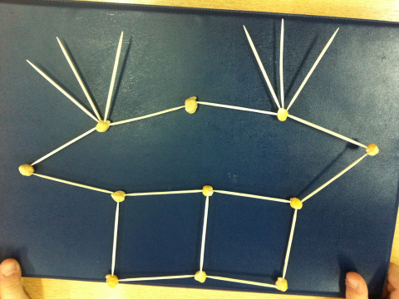
4. Организовать выставку получившихся конструкций. Выделить более удачные и интересные.
